בקשה לפטור ממכרז פומבי

מוגש על ידי / היחידה היוזמת | מרכז המחשבים
מהות ההתקשרות | בנק שעות לחברת E.D.P אשר מפעילה את מערכת ה- Single Sign On
היקף שנתי משוער | 13,104 ₪ כולל מע"מ
תקופת ההתקשרות המבוקשת | ספטמבר 2018
עילת הפטור ממכרז פומבי | ספק יחיד
נימוקים לפטור ממכרז פומבי | במסגרת רכש זה נדרש בנק שעות לסיוע בהפעלת מערכת Identity management ומערכת Access Manager של חברת E.D,P .  מאחר והפתרון הוא של חברה זו , היא למעשה ספק יחיד לבנק שעות זה .

שם החותם | תפקיד | תאריך
גל שטיינהרט | סמנכ"ל מחשוב | 10.6.18

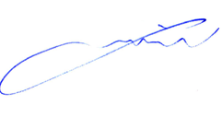
חתימה ___________________________

